Matemática 2° medio / Unidad 3 / OA6 / Actividad 9

En la tabla se muestra el desarrollo del PIB per cápita (Producto Interno Bruto) que equivale al valor de la producción del país, por cada habitante, en el año presente.

Año | 2009 | 2010 | 2011 | 2012 | 2013
PIB en USD | 10 107 | 12 617 | 14 501 | 15 356 | 16 300

- Elaboran un gráfico de línea que muestra el crecimiento del PIB desde el año 2009 hasta el año 2013.
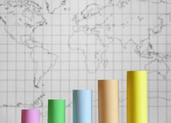
- Conjeturan acerca un posible cambio porcentual constante.
- Calculan el porcentaje del aumento del PIB año por año y verifican o rechazan la conjetura.
- ¿Se puede aproximar el cambio del PIB por el porcentaje constante de 10 % y el valor inicial del año 2010? Explican y comunican la respuesta.

® Historia, Geografía y Ciencias Sociales OA 20 de 1° medio

MATEMÁTICA | Programa de Estudio | 2° medio

